在Microsoft Office内使用公式的建议方案
更新时间：2021年10月4日

- 使用Microsoft Word内自带公式编辑器输入公式
1、调用Microsoft Word内置公式编辑器

在Word内点击“插入”-“公式”或者使用快捷键 “ALT”+”=” 可以调出公式编辑框，点击编辑框可以在菜单栏找到“公式工具”-“设计”模块。

公式编辑器同时支持三种编辑方式：使用公式编辑器模板输入，使用UnicodeMath编辑公式，使用LaTeX编辑公式。Word同时支持两种公式显示方式，可以在专业格式与线性格式间转换方程格式。通过公式编辑器模板调用模板公式，可以在进一步编辑中替换所需要的符号与数字，模板内可插入其他模板公式。
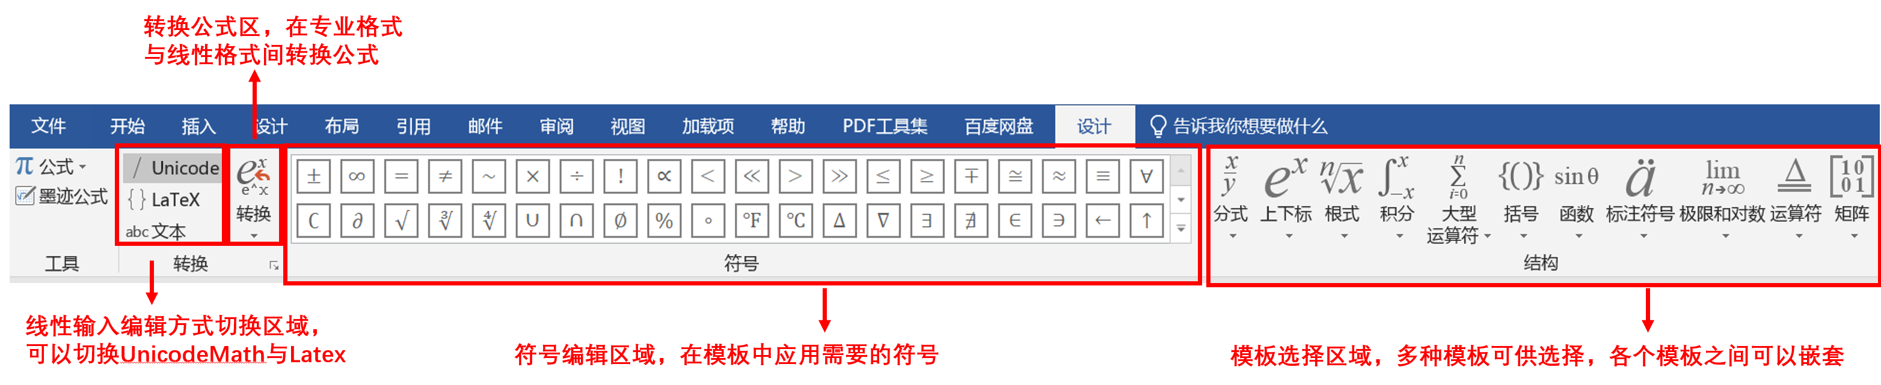

可在Word中进一步自定义公式选项。
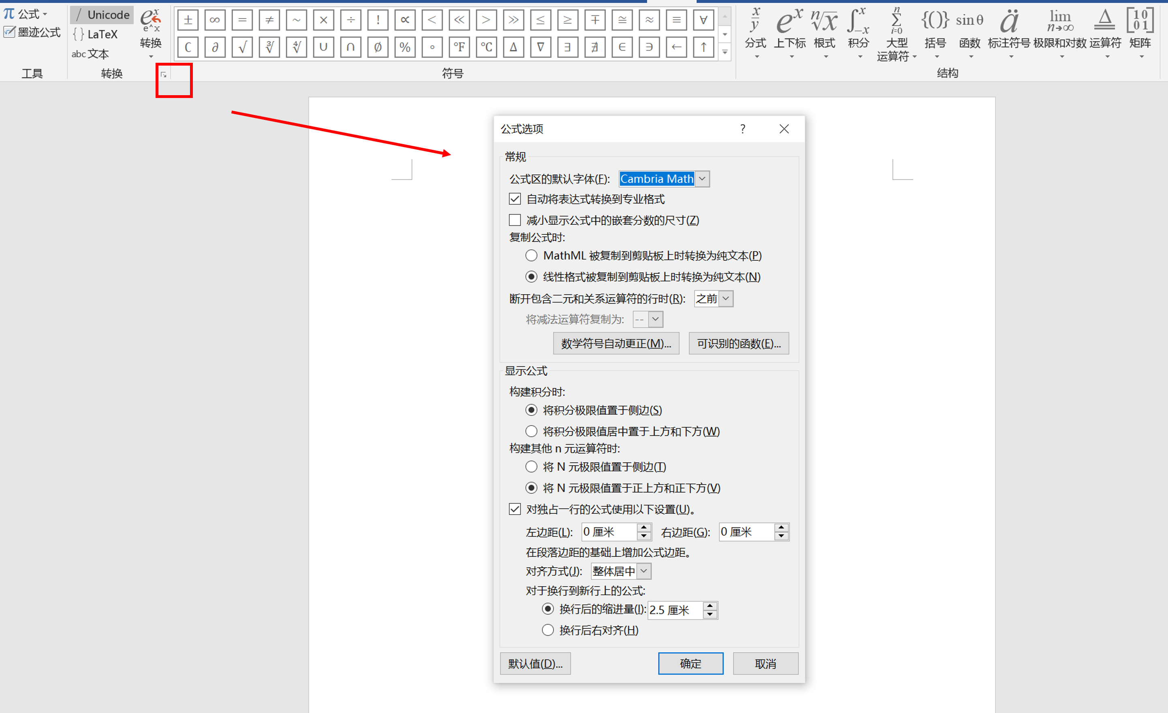
公式编辑器模板输入所见即所得，操作简便, 但是在不同编辑器内不易转换，格式会有不兼容问题。
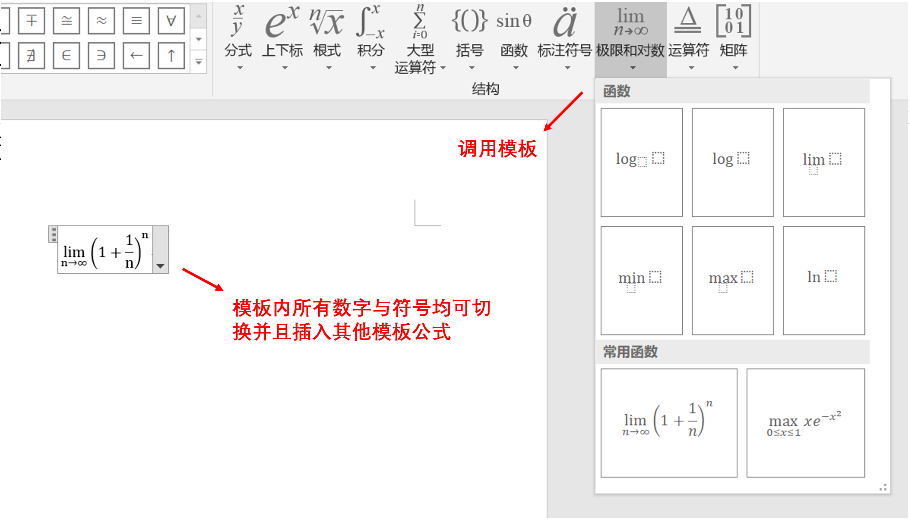

2、使用UnicodeMath编辑公式

在公式编辑框内通过输入UnicodeMath编码的公式可在Word中直接显示所需公式。 UnicodeMath在所有的数学公式线性编辑方式中与现实数学输入相似性相对高，易于上手。在公式编辑框内直接输入UnicodeMath代码结合空格即可显示目标公式，且公式内会有下一步输入提示，方便进一步编辑。以下是Unicode的输入示例：

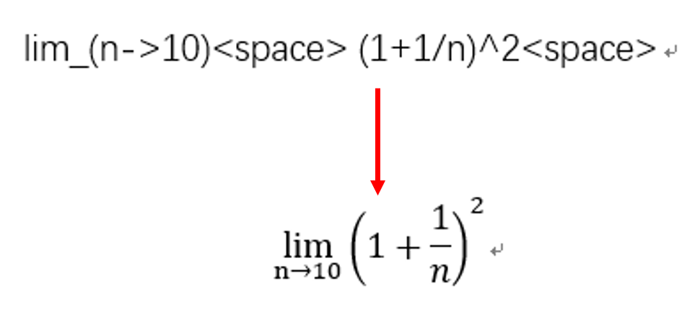

- 使用Latex编辑公式
Microsoft Word同时支持LaTeX 编辑方式输入公式。LaTeX作为学术研究中流行的排版编辑方式，可以将排版与内容分别编辑，方便修改，兼容性强。编辑者可以在Word内直接使用LaTeX编辑公式或者在其他LaTeX编辑软件完成编辑后复制代码插入到Word中。以下是LaTeX的输入示例：
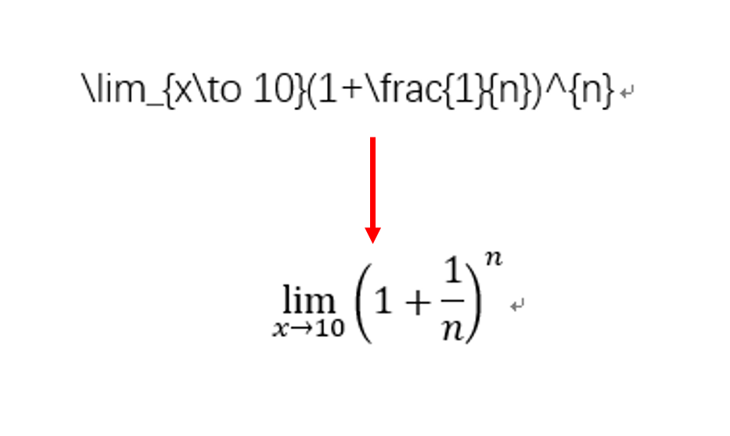
Microsoft PowerPoint中公式输入方式与Word相同。可以在Microsoft Office网站中进一步查阅细节。链接： Linear format equations using UnicodeMath and LaTeX in Word

- 使用第三方插件TeXsword在Word中输入公式

TeXsword是一款免费Microsoft Word LaTeX公式编辑插件。TeXsword可编辑，编号公式并准确调整公式位置，调用简单快速。

- 下载与安装

首先配置LaTeX环境，可下载MikTeX (www.miktex.org)与texlive (http://www.tug.org/texlive/)配置。

下载TeXsword: 点击链接:TeXsword下载链接可下载TeXsword插件。
下载到本地后解压，解压后文件如图。
对于Office 2007与之后的版本，可直接复制文件 texsword.dotm到C:\Users\<USER_NAME>\AppData\Roaming\Microsoft\Word\STARTUP 文件夹。对于Office 2007之前的版本，复制文件texsword.dot 到相同文件夹。若找不到目标文件夹，可按图示寻找。点击“文件”-“选项”按图示即可找到目标文件夹。

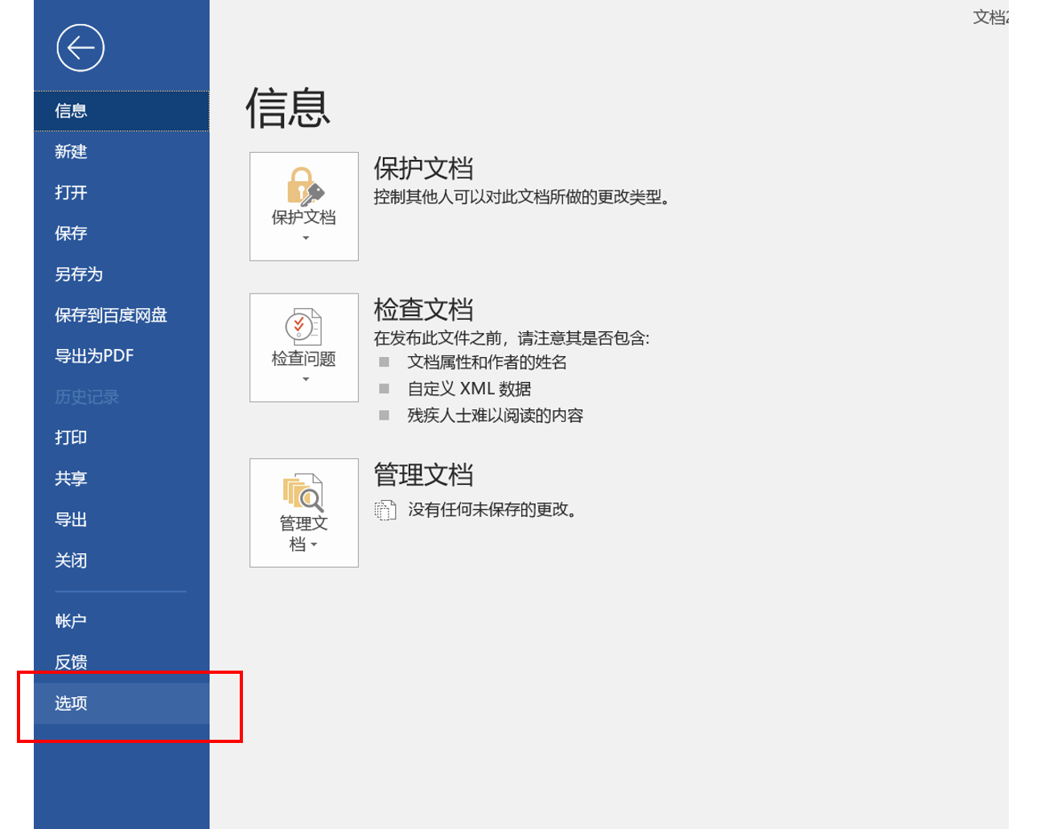

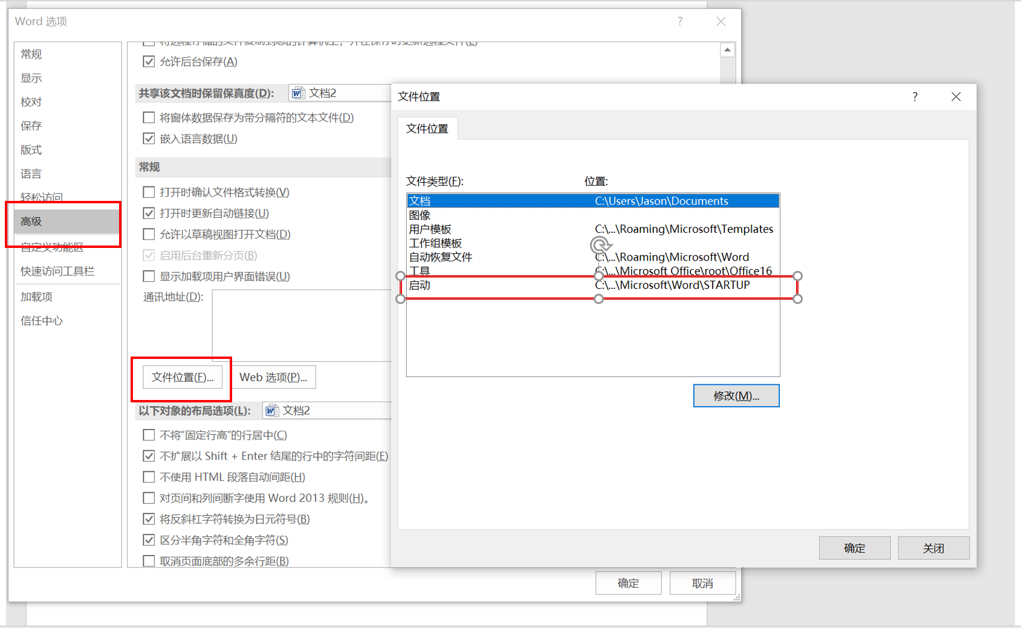

- 插件的使用与基本信息
关闭运行的Word，重新启动后可在功能区找到加载项。其功能区如下：
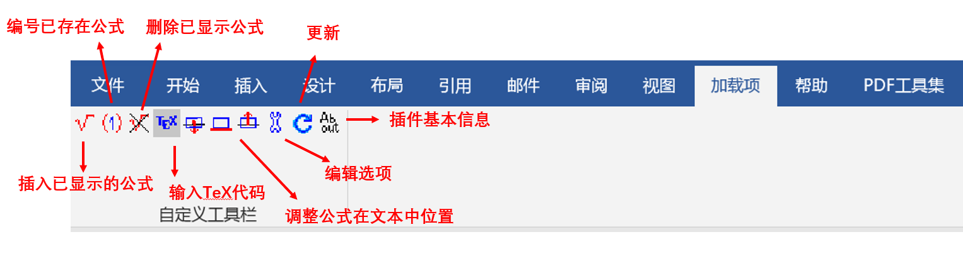
在Word中输入公式示例如下:

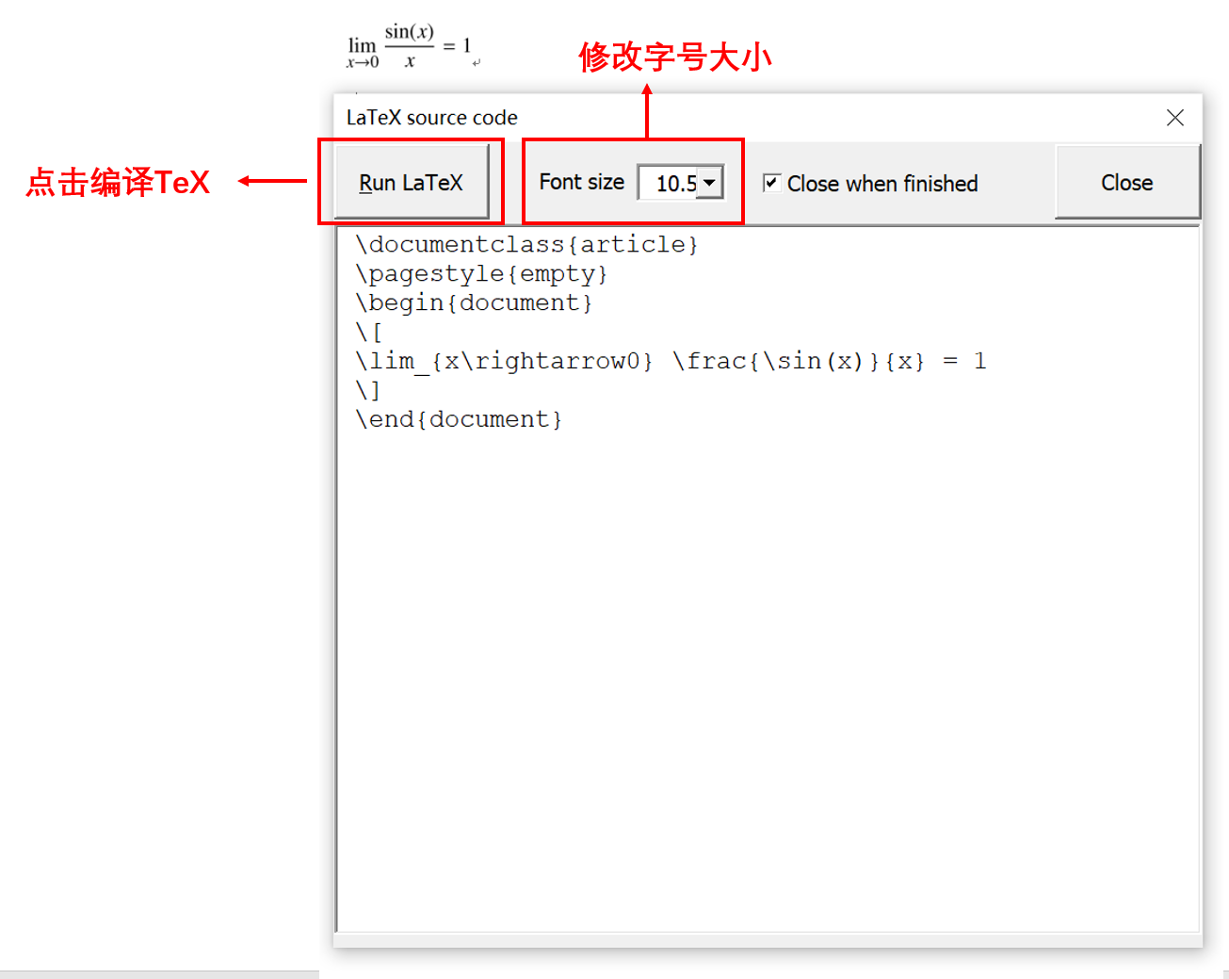
若需要关于TeXsword更多使用教程，可查阅下载文件内texsword_readme.docx。

- 使用第三方软件MathType 在Word中输入公式

MathType是一款多平台公式编辑器，操作简便。其在Word上也有插件，方便在Word上对MathType公式进一步编辑及转换到其他格式。

- 下载与安装

在MathType官方网站下载MathType。MathType虽然是一款收费软件，但在官网下载软件安装后有一个月试用期。按照官网提示即可顺利安装。在MathType软件本体顺利安装后，即可在Word功能区找到MathType插件。
- MathType及插件使用方法

MathType PC端软件界面如下：
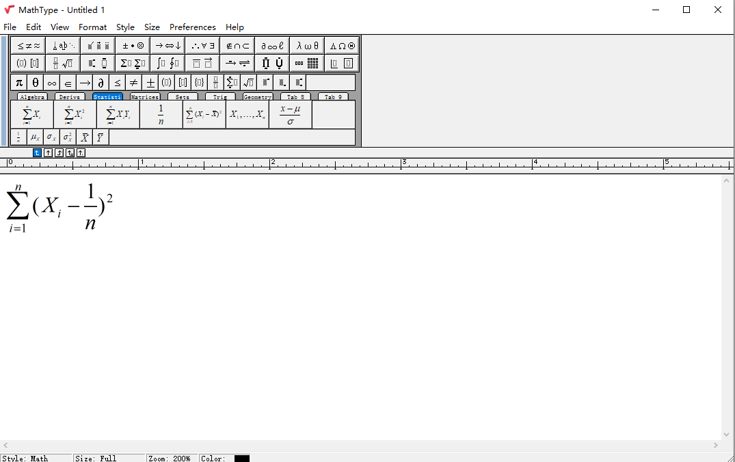
通过在工具栏选择需要的公式模板以及符号，数字来编辑目标公式。在公式编辑完成后，可以选择保存，导出为.eps,.wmf，.gif等格式，输出结果可以在Adobe Photoshop, Adobe Illustrator 和Adobe InDesign再进行进一步编辑。也可以直接将目标公式复制粘贴到Word，再进行下一步编辑。

复制到Word后即可调出MathType插件，双击公式即可调出MathType编辑器，如下：
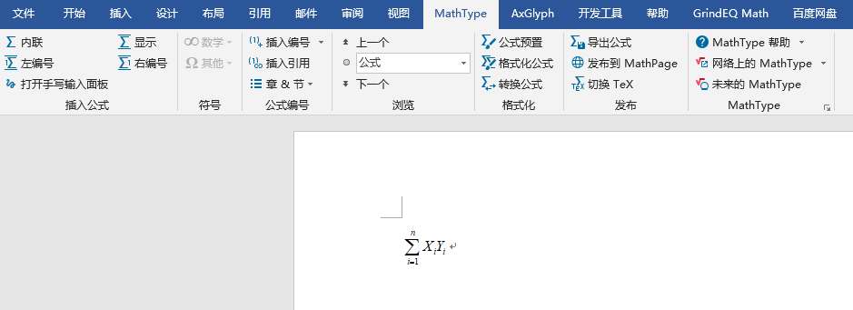
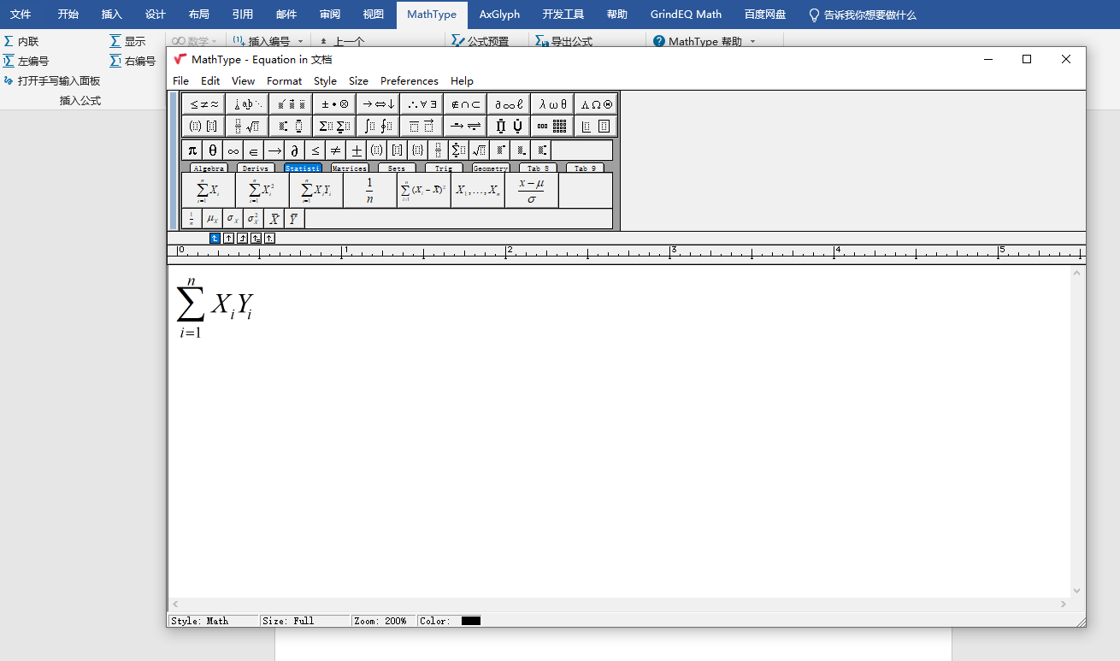

在Mathtype插件中也可以直接点击“内联”调出MathType公式编辑器编辑公式。点击MathType功能区“左编号”或“右编号”可在公式左边或右边编辑公式编号。点击“转换公式”可将公式转换为LaTeX, MathML或其他形式编码。点击“导出公式”可将公式输出为图片格式。点击“切换TeX”可直接将公式转化为LaTeX格式。

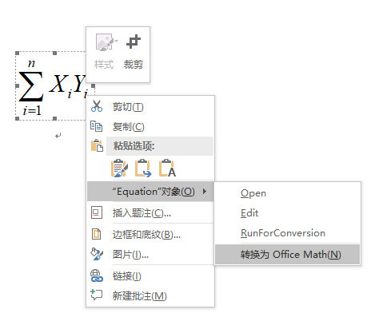
右键点击MathType生成的公式，选择“Equation对象”-“转换为Office Math”可将公式转换为Word自带的Office Math格式，转换后即可直接使用Word自带的公式编辑器编辑。最近版本的Word支持此方法转换公式。MathType原生公式除MathType外不支持其他方式编辑。

比较老版本的Word同样也可以进行MathType及Office Math公式转换。在功能区点击“转换公式”，选择将公式输出为MathML 2.0或MathML 3.0格式。将代码复制粘贴后，插件会自动转置为Office Math(OMML)格式。在功能区的设置菜单可选择转置后的显示格式，Mathtype或Office Math。

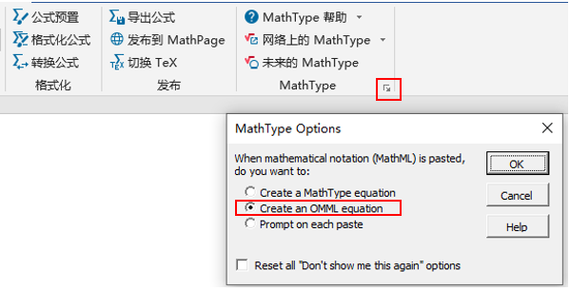

- 使用第三方插件IguanaTex在PowerPoint中输入公式

IguanaTex是一款Microsoft PowerPoint LaTeX公式第三方插件，其使用简便，功能全面。

- 下载与安装

首先同样要配置LaTeX环境，可下载MikTeX (www.miktex.org)与texlive (http://www.tug.org/texlive/)配置。

之后点击IguanaTex下载链接完成IguanaTex下载。得到文件IguanaTex_v1_58.ppam，再按图示配置PowerPoint加载项。点击“文件”-“选项”

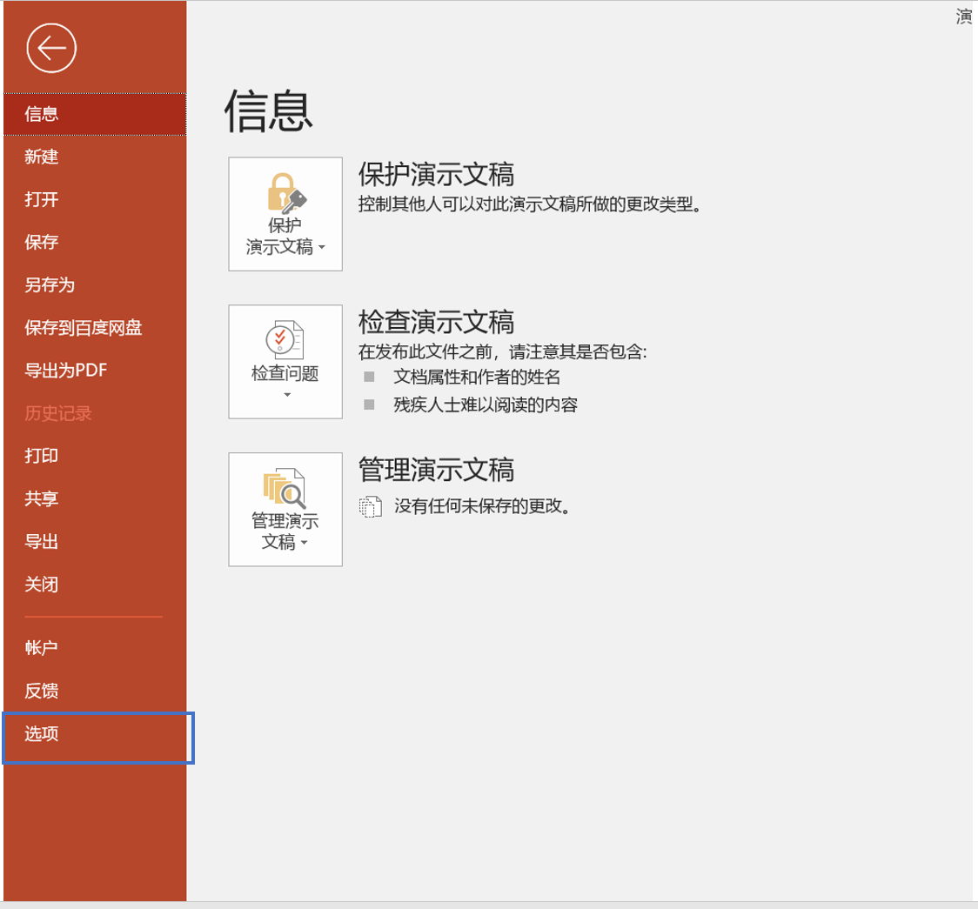

打开选项界面
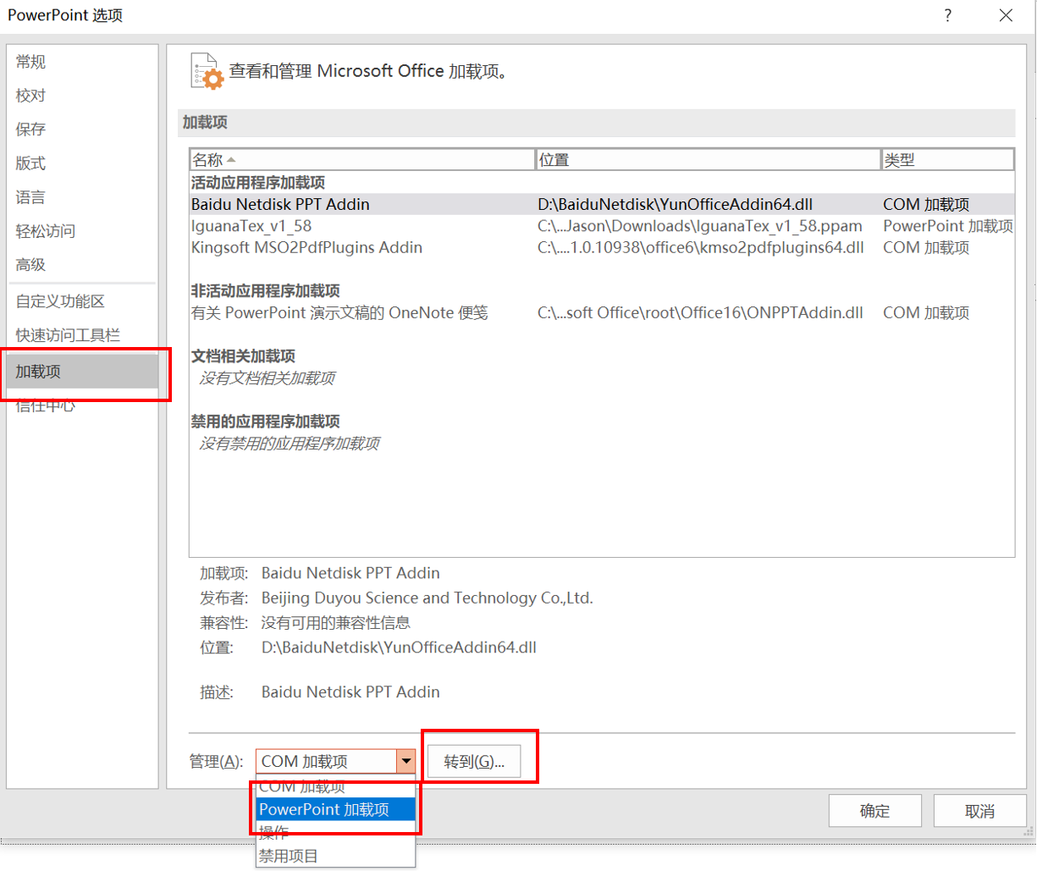
进入加载项界面，点击“添加”，在本地文件中选择IguanaTex_v1_58.ppam，点击确定
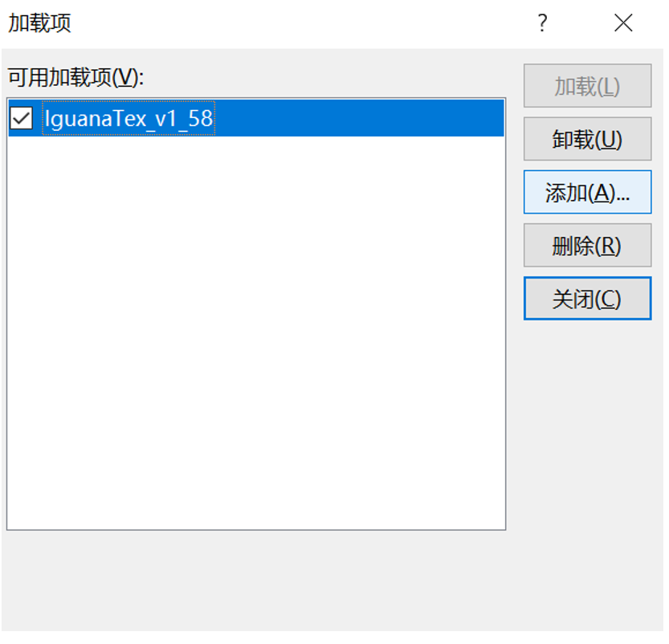

- 使用与基本信息

关闭Microsoft Powerpoint，重新启动，即可在功能区找到IguanaTex，如图:
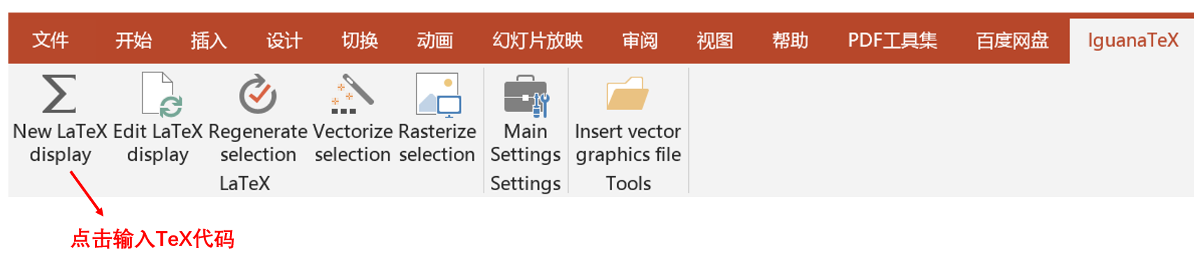
输入代码，点击“Generate”即可输出公式
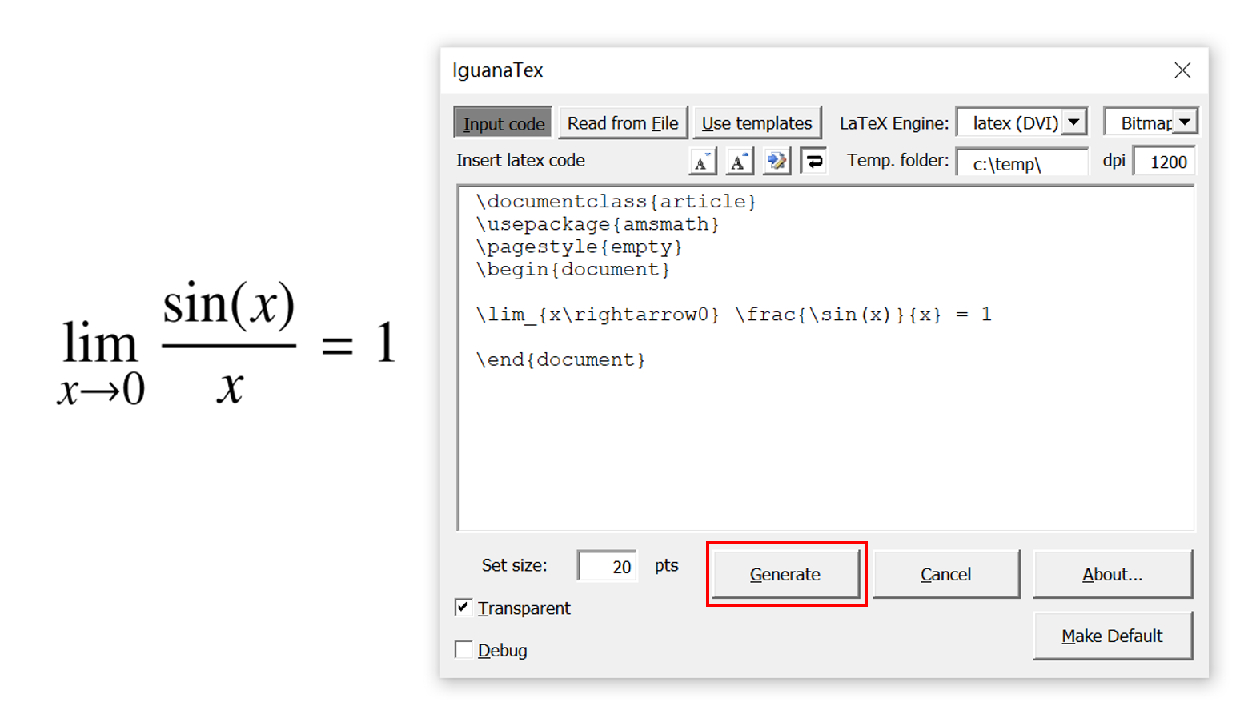

更多插件信息可登录IguanaTex官网查阅。

- 使用第三方软件Mathpix Snipping Tool输入公式

第三方软件Mathpix Snipping Tool是一款第三方多平台付费软件。其支持LaTeX, Markdown输入，手写输入，以及截屏和图片输入，各种方式均可导出公式，并且可以直接复制到MS Office或者导出为图片格式。

作为一款多平台软件，其在手机端（iOS，Android），桌面端（MacOS, Windows, Linux）和Web端均可使用，数据可同步。
- 下载与安装

在https://mathpix.com/上可下载各个不同平台Mathpix Snipping Tool，按照官网提示即可。虽然是付费软件，但仍提供试用时间和一定的试用公式转换次数。
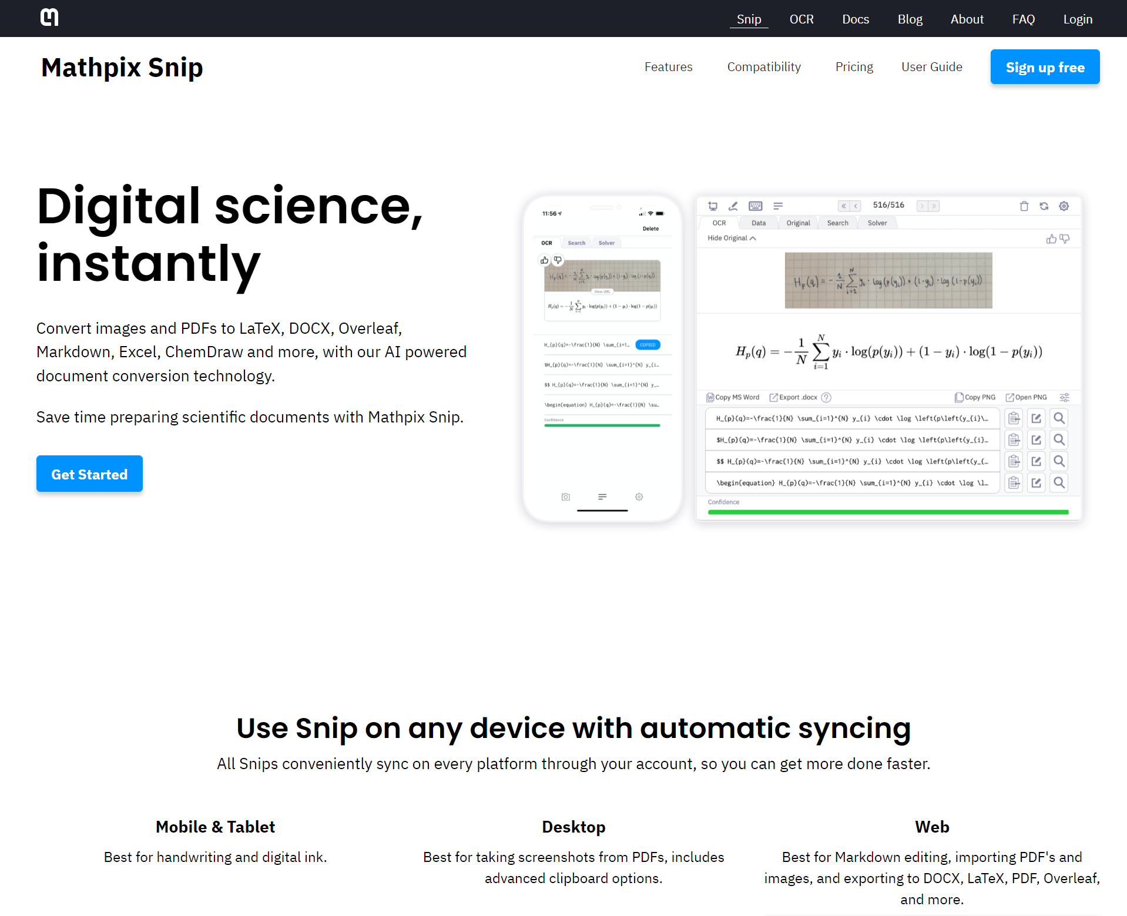

- 使用与基本信息

使用前需进行账号注册，并且进行邮箱验证。

以PC Windows端示例:

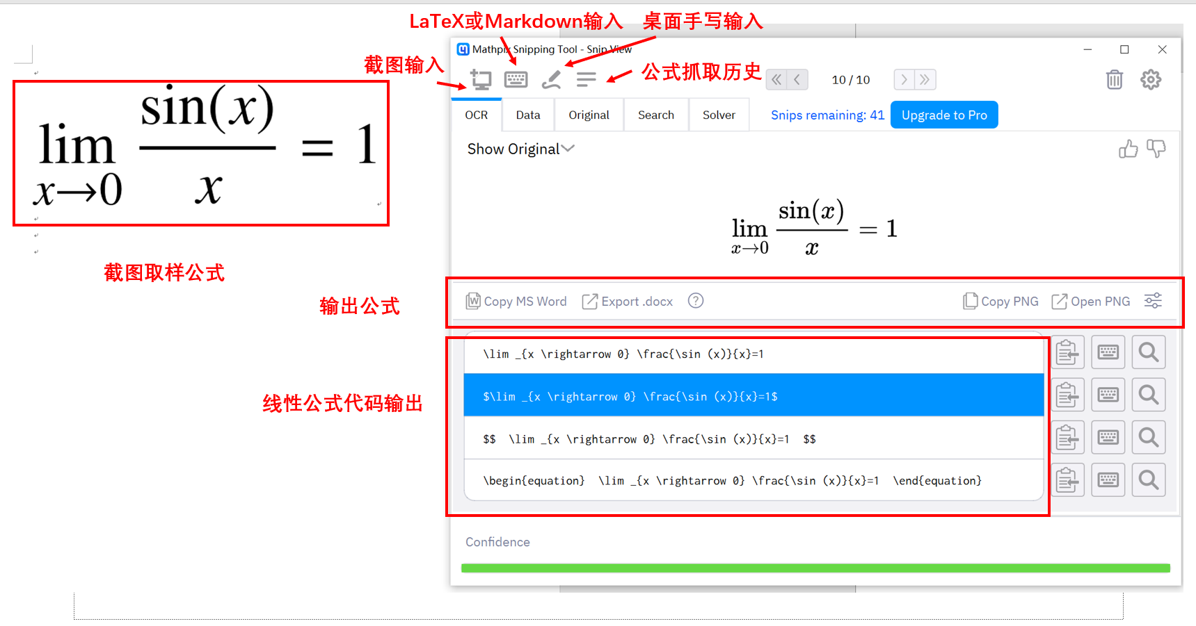

输出的公式可直接复制粘贴到Word，可以直接以Office Math(OMML) 格式进行编辑。Mathpix Snipping Tool还可以将公式输出为LaTeX格式，便于将其转到其他编辑软件。

